Агит-бригада ЗОЖ 8-г класса
МБОУ СОШ №32
2019-20120 учебный год

«Новое поколение»

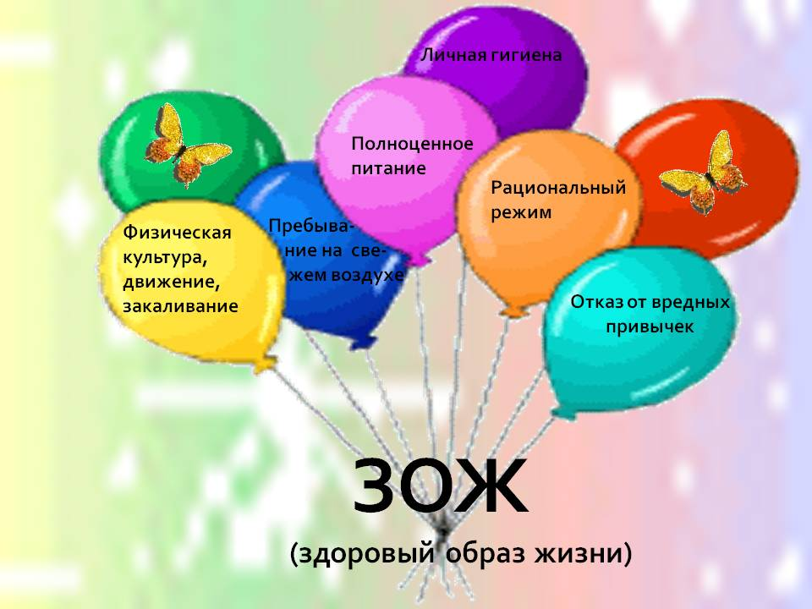

Классный руководитель Тагирова Р.Т.

Цель: пропаганда здорового образа жизни среди подростков.

Задачи:
1) формировать устойчивый интерес обучающихся к здоровому образу жизни,
чувства ответственности по отношению к своему здоровью и здоровью окружающих;
2) воспитывать духовно-нравственные ценности;
3) показать подросткам одну из альтернатив табакокурению, алкоголизму, наркомании – активное занятие физкультурой и спортом.

1. Под песню В. Цоя «Мы ждем перемен» выходят участники выступления.
- Сегодня мы вышли на эту сцену, чтобы протестовать против безответственности, с которой многие в нашей стране относятся к своему здоровью.

- Вы должны понять, что нам надо задуматься об этой проблеме.
- Вы должны знать, что на самом деле у здоровья очень много имен, и необходимо знать о них всё!

- Главное имя здоровья - это спорт!

- Человек, который дружит со спортивным залом, стадионом, болеет намного реже, чем другие.
- Вношу поправку: не обязательно спорт, это может быть любой вид активности, например, танцы или физический труд на свежем воздухе. Главное, чтобы тело человека становилось крепким и выносливым.
2. Выполняют небольшую разминку, переходящую в зарядку.
3. Капитан: Вас приветствует команда:
Все: «Новое поколение»
Капитан: Мы живем и учимся под девизом:
Все: «Мы - новое поколенье 21 века
От вредных привычек защитим человека»
4.
Снова в этом зале
Агитбригада, нас всех собрала.
Здоровый образ вели, чтоб все мы
И не мешали нам жить проблемы.
Вместе, мы проведем всего лишь час
Но в сердце каждого из вас
Оставим след в который раз...

5. А вот какой смешной случай произошёл в одной школе. Представляем вашему вниманию небольшую юмористическую сценку из школьной жизни. Называется сценка «Медосмотр».

Медосмотр.

Школьный врач спросил у Гриши:
- Жалоб нет на нос и уши?
- Есть. Мешают уши с носом
Свитер надевать с начёсом.
Школьный врач спросил у Димы:
- Всё в порядке с головой?
- Рентгенолог делал снимок,
Не нашёл там ничего.
Школьный врач спросил у Миши: -
- Нет ли трудностей со слухом?
- Знали б вы, как плохо слышу
Я подсказки левым ухом!
Школьный врач спросил у Феди:
- Хочешь вылечиться сразу?
Меньше списывай с соседей
И не будешь косоглазым.
- Нет ли трудностей со слухом?-
Школьный врач спросил у Лёвы.
- Есть. В одно влетает ухо,
Вылетает из другого.
Школьный врач спросил у Пети:
- Как ты, мальчик, спишь ночами?
Петя доктору ответил:
- Без ботинок и в пижаме.
Школьный врач спросил у Лёши:
- Есть ли жалобы?
- Не счесть!
И на маму, и на папу,
И на деда тоже есть!

6. Здоровый образ жизни.

- Это социальное поведение - т.е. отказ от разрушителей здоровья. Что можно отнести к разрушителям здоровья? (вредные привычки, курение, употребление спиртных напитков и т.д.)

- Это личная гигиена, которая включает в себя уход за кожей, полостью рта, гигиену одежды.

- Это рациональное питание. Белки, углеводы, жиры. Питание должно быть полноценным и включать в себя витамины и минералы.

- Двигательный режим. Сюда входят утренняя гимнастика, бассейн, спортивные секции, закаливание. Ведь не зря говорят, что движение – это жизнь.

- Если говорит языком цифр, то здоровье человека зависит:
10% - медицина;
10% - наследственность;
20% - экология;
60% - образ жизни.

- Прошу обратить пристальное внимание на эту цифру. От того, какой образ жизни в дальнейшем вы для себя выберите, зависит ваше здоровье и физическое и духовное.

7. Не надо комплиментов, не надо громких слов:
К борьбе за здоровый образ жизни готов?

Вместе: Всегда готов!

Со здоровьем дружен спорт!
Стадион, бассейн и корт,
Зал, каток – везде нам рады.
За старание в награду

Станут мышцы наши тверды,
Будут кубки и рекорды.
Спорт – это жизненной силы рассвет!
Спорт – это жизнь и лекарство о т бед!
Спорт – к долголетию тропинка прямая!

Вместе: И по плечу нам нагрузка любая!
Молодежь без вина и пива –
Это модно и красиво.
Здоровье сгубишь – новое не купишь.
Двигайся больше – проживешь дольше.
Ведь здоровье – бесценный дар, который дает нам природа.

Получен от природы дар –
Он так похож на этот шар,
Здоровье - очень хрупкий груз,
Чтоб жизнь счастливую прожить,
Здоровье нужно сохранить.

Получен от природы дар –
Он так похож на этот шар…
Возьмите в руки воздушный шар и вы почувствуйте, какой он хрупкий,
как наше здоровье, наша жизнь.

Вместе; Берегите свое здоровье, бесценный дар природы и будьте счастливы.
8. Мы выбираем здоровый образ жизни?
Все: – Да!
– Что скажем вредным привычкам?
Все: – Нет!
9. Заключительные слова
-Всем желаю здоровья, мужества и силы воли, стремления и упорства- идти к своей цели, к здоровью.

